事件の概要

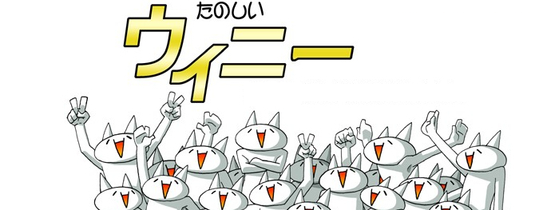

①プログラマーの金子氏が２ｃｈにて新型Ｐ２Ｐソフトの開発を宣言。
その後自身のＨＰにて「Winny1」を公開。公開後も機能の改良を重ねる。
↓
掲示板機能を搭載した「Winny2」を公開。公開後も改良を重ねる。

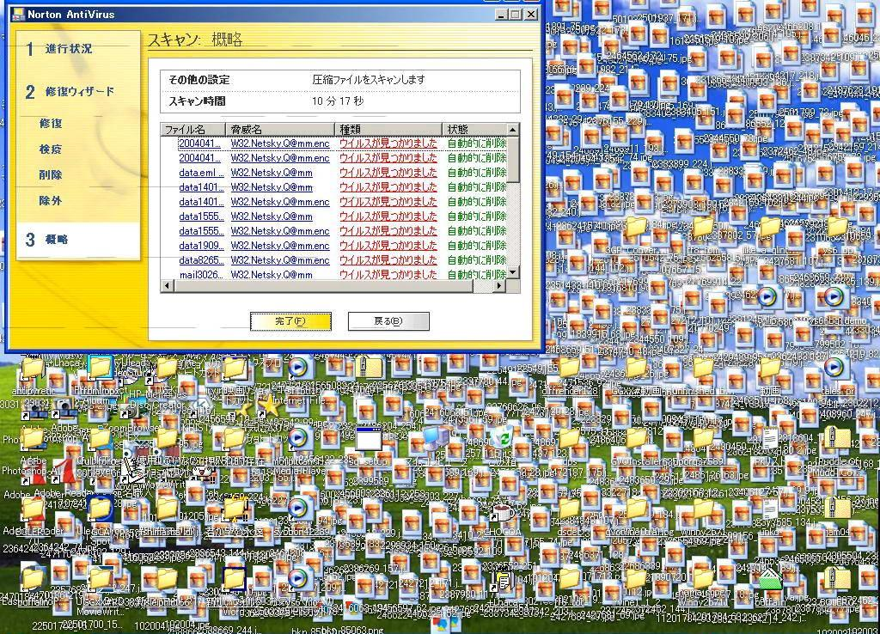
②この頃までに某雑誌などでWinnyの詳細な使用法などが取り上げられ、また利用者に感染するタイプの暴露ウイルスなどが猛威を振るうなどしてWinnyは一躍有名になり、Winnyを利用したファイルの違法なアップロードが日本全国で大流行する。

↑ＰＣ内の全ファイルを
デスクトップに集めてしまう
ウイルス

winnyおもすれー

③著作物のアップロードをWinny2の掲示板にて宣言し、
実行した者Ａ・Ｂ（正犯）が著作権侵害罪で逮捕される 。
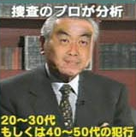
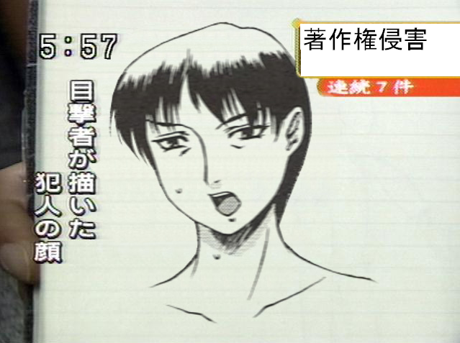
↓
↓
↓
↓
↓
↓
＼(＾o＾)／人生ｵﾜﾀ
金子氏、京都府警にＡ・Ｂの著作権侵害を幇助した疑いで逮捕される。
↓
有罪判決。被告・検察双方控訴

Winnyの機能
- Aがファイルαを公開することにより、αの位置情報が隣接するノードを通じてネットワーク内に拡散する。
A
B
α公開

検索

①αの位置情報（IPアドレス等）
②αに関する検索情報
③αの位置情報を発見
④Bがαの位置情報を入手
⑤転送ポートを開きファイル転送
＊中継が発生する可能性
- Bがαを検索することにより、検索情報が隣接するノードを通じてネットワーク内に拡散する。
- 検索情報がαの位置情報を発見すると、ネットワークを逆走する形でBに位置情報を伝える。
- αの位置情報に従いAとの間で転送ポートを開き、ファイル（キャッシュ）を転送する。
- キャッシュを変換することにより、Bはαを入手し、キャッシュはそのまま残されるため、同時にBはαを公開することになる（キャッシュファイルの拡散）。

- 中継により位置情報が書き換えられることが一定の割合で発生し、これにより転送効率の向上と匿名性が得られる。

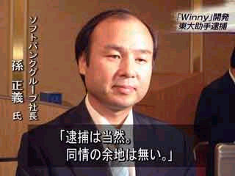


H14.5.6
Winny1.0β1公開
H14.12.30
Winny1.00公開
継続的改良
被告の行為
H15.4.5
Winny1.14公開
継続的改良
H15.5.5
Winny2.0β1公開
大規模BBS実装
H15.9.3
Winny2.0β6.47公開
H15.9.13
Winny2.0β6.6公開
継続的改良
正犯A及びBの行為
H14.11ころ
Winnyの使用を開始（A）
H15春ころ
雑誌等の影響からUPを開始（A）
H15.11.27
A及びBを逮捕
H14.12ころ
Winnyの使用を開始。以降、ファイルのUPも行う（B）
A・B共にファイルのUPを継続

H16.5.10
被告を逮捕
Winnyの使用を開始
某雑誌による詳細な解説

厳しい社会の目
Winnyは著作権法違反行為を助長するために制作・配布されたプログラム。
Winnyに暗号化機能やキャッシュ機能などを実装することで匿名性を高くし、元の送信者を特定することを困難に することで、利用者に対して警察等に摘発されることはないといった安心感を与え、著作権侵害を積極的に拡大させることになった。

WinMXを利用した 著作権侵害で逮捕者が出たことを受けて、新たなファイル交換ソフトについての話を行なっていたスレッドに開発を行なう趣旨の書き込みを行ない、ユーザーや 作者が逮捕されることはないのかといった質問にも答えるなど、著作権侵害の可能性を知りながらWinnyを開発したことは明らか。
暗号化機能やキャッシュ機能は、ファイル転送の効率化を図るためのものであり、著作権侵害を行いやすくするためのものではない。
単なる研究開発であり、著作権侵害行為を助長する意思はなかった。
著作権侵害に利用されるかもしれないという単なる可能性の認識であった。
警察の取調べなどでも著作権侵害を意図していたと本人が供述しており、その内容は掲示板の書き込みなどとも整合するものである。
警察の作成した文書に署名しただけであり、著作権侵害を意図していたというのは、検察と警察の創作である。
検察側主張
弁護側主張
Winnyとはどんなツールか？
被告は著作権侵害を目的としていたか？

